Отчет по лабораторной работе
Тема: Граф (модель социальной сети)
Цель работы
Освоение структуры графа и реализация его в виде социальной сети. Использование списка смежности для представления связей между пользователями.
Задачи
- Создать граф в виде словаря.
- Добавить вершины и связи между ними.
- Реализовать вывод структуры графа.
Теоретическая часть
1. Что такое граф?
Граф — это структура данных, состоящая из вершин и рёбер. Вершины могут быть связаны рёбрами, образующими различные отношения между ними. Граф может быть ориентированным (если рёбра имеют направление) или неориентированным (если рёбра не имеют направления).
В данной задаче мы работаем с неориентированным графом, где пользователи социальной сети представляют вершины, а дружба между ними — рёбра.
2. Вершина и ребро
- Вершина (или узел) — это элемент графа, который представляет пользователя социальной сети.
- Ребро (или связь) — это соединение между двумя вершинами, которое указывает на наличие дружбы между пользователями.
3. Список смежности
Для представления графа часто используется структура данных список смежности. Это способ хранения информации о графе, где для каждой вершины хранится список её соседей (смежных вершин). В нашем случае это будут друзья пользователя.

Практическая часть
1. Алгоритм работы программы
Программа должна представлять социальную сеть в виде графа с помощью списка смежности. Каждый пользователь будет вершиной, а дружбы между ними будут рёбрами. Структура графа будет реализована с помощью словаря.
Шаги программы:
- Создать класс для графа с использованием HashMap в Java (или dict в Python).
- Реализовать методы для добавления пользователей и связей между ними (дружбы).
- Вывести структуру сети, показывая, кто с кем дружит.
2. Реализация на java
Пример кода для модели социальной сети:
import java.util.*;
public class SocialNetworkGraph {
private Map<String, List<String>> graph;
public SocialNetworkGraph() {
this.graph = new HashMap<>();
}
public void addUser(String user) {
if (!graph.containsKey(user)) {
graph.put(user, new ArrayList<>());
} else {
System.out.println("Пользователь " + user + " уже существует.");
}
}
public void addFriendship(String user1, String user2) {
// Если одного из пользователей нет, добавляем его
addUser(user1);
addUser(user2);
graph.get(user1).add(user2);
graph.get(user2).add(user1);
}
public void showNetwork() {
for (Map.Entry<String, List<String>> entry : graph.entrySet()) {
String user = entry.getKey();
List<String> friends = entry.getValue();
System.out.println("Пользователь " + user + " -> Друзья: " + (friends.isEmpty() ? "Нет друзей" : String.join(", ", friends)));
}
}
public static void main(String[] args) {
SocialNetworkGraph network = new SocialNetworkGraph();
network.addUser("Alice");
network.addUser("Bob");
network.addUser("Charlie");
network.addFriendship("Alice", "Bob");
network.addFriendship("Alice", "Charlie");
network.addFriendship("Bob", "Charlie");
network.showNetwork();
}
}

Пример вывода программы
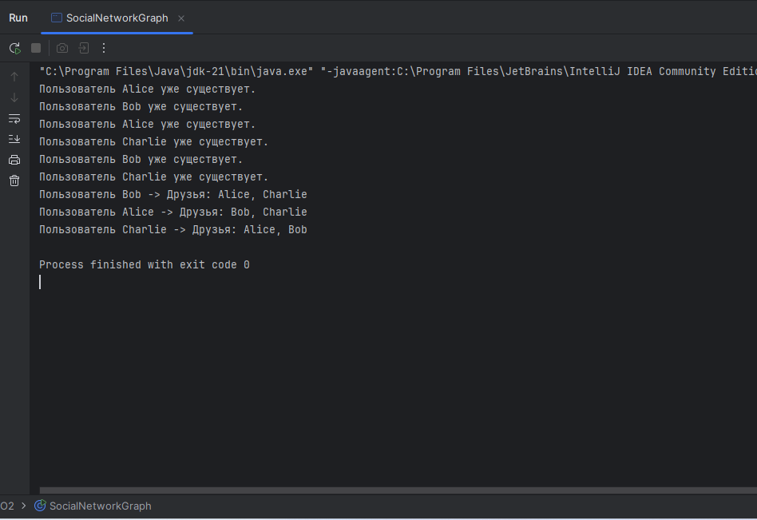

4. Объяснение кода
- Создание графа: Граф хранится в виде словаря, где ключи — это пользователи, а значения — это списки друзей.
- Метод add_user: Добавляет пользователя в граф. Если пользователь уже существует, ничего не происходит.
- Метод add_friendship: Добавляет дружбу между двумя пользователями. Если один из пользователей не существует в графе, он будет добавлен.
- Метод show_network: Выводит структуру социальной сети, показывая каждого пользователя и его друзей.

Контрольные вопросы

1. Что такое вершина и ребро?
- Вершина (или узел) — это элемент графа. В контексте социальной сети вершины представляют пользователей.
- Ребро (или связь) — это связь между двумя вершинами. В социальной сети рёбра представляют дружбу между пользователями.

2. Чем граф отличается от дерева?
- Граф — это более общая структура данных, которая может содержать циклы, а рёбра могут соединять любые вершины, независимо от иерархии.
- Дерево — это частный случай графа, который не содержит циклов, и представляет собой иерархическую структуру, где одна вершина является корнем, а все остальные вершины могут быть дочерними узлами.

3. Как представить граф в Python?
В Python граф можно представить несколькими способами:
- Список смежности: наиболее популярный способ для хранения графа, где каждая вершина хранит список своих соседей. Это удобно для социальных сетей, где каждый пользователь может иметь разное количество друзей.
- Матрица смежности: двумерный массив, где строки и столбцы соответствуют вершинам, а элементы показывают наличие рёбер между ними.
- Списки рёбер: это список пар вершин, между которыми есть связь.
В данном примере используется список смежности, представленный в виде словаря.

Выводы
- В процессе работы была реализована модель социальной сети с использованием графа.
- Программа корректно добавляет пользователей и связи между ними, а также выводит структуру сети.
- Эта модель может быть расширена для добавления новых функций, таких как удаление пользователей, блокировка пользователей, или расширение на ориентированные графы для представления более сложных отношений.

